2008-2009学年第二学期通选课学生选课通知
各位同学：
本学期全校性通选课共开设217门次，其中东校区40门次，西校区177门次，课程容量达38340人次。现将本学期选课具体安排通知如下，请各学院从第3周开始尽可能开放自己的自备机房，为同学们选课提供方便，请各部门为学生选课提供便利，请同学们按照学校统一安排进行选课。
一、通选课选课时间安排
- 本学期通选课面向全校各年级同学。
- 选课时间为3月11日（第三周周三）至3月22日（第四周周日）。
- 开课时间为第七周周一（4月6日）。
- 为避免选课网络拥堵，通选课的选课继续采用分组分阶段的方式进行。
按年级将全校同学分为3个组，05级和06级同学一组，07级（包括专升本）同学一组，08级（包括专升本）同学一组。其中05级和06级同学在第一天到第三天选课，07级（包括专升本）同学在第四天到第六天选课，08级（包括专升本）同学在第七天到第九天选课，最后全校同学还有3天时间进行补选或退选。（分组选课时间安排见下表），同学们务必认真核对自己的选课时间，在规定时间内选课。
- 在整个选课时间区间（3.11－3.22），同学们可通过校园网、公众网进行选课，具体安排见下表。特别提示同学们最好在校园网内选课（速度较快），校外的网络也可以。
济南大学2008-2009学年第二学期通选课时间安排表
阶段 | 选课年级 | 选课时段
1 | 05、06级同学 | 3月11日-3月13日
2 | 07级（包括专升本）同学 | 3月14日-3月16日
3 | 08级（包括专升本）同学 | 3月17日-3月16日
4 | 全校同学补选或退选 | 3月17日-3月19日
二、全校性通选课选课及成绩登录程序使用指南
（一）登录系统
进入教务处网站“网上教管”栏目（http://202.194.76.110），用户名：本人学号（如：20070101001），密码：本人身份证号（包含”x”的注意大小写），未登记身份证号的密码为本人学号。选择“学生”角色，按“登录”进入系统。
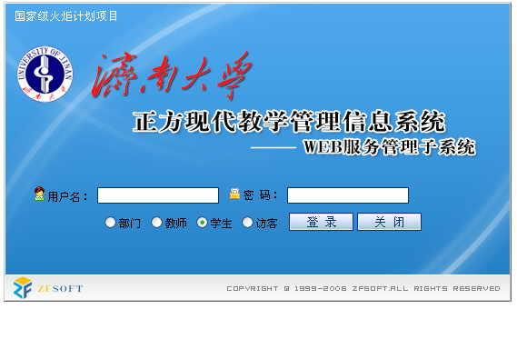
（二）网上选课
登录后，进入“网上选课”下的“通选课”（全校性选修课）页面。
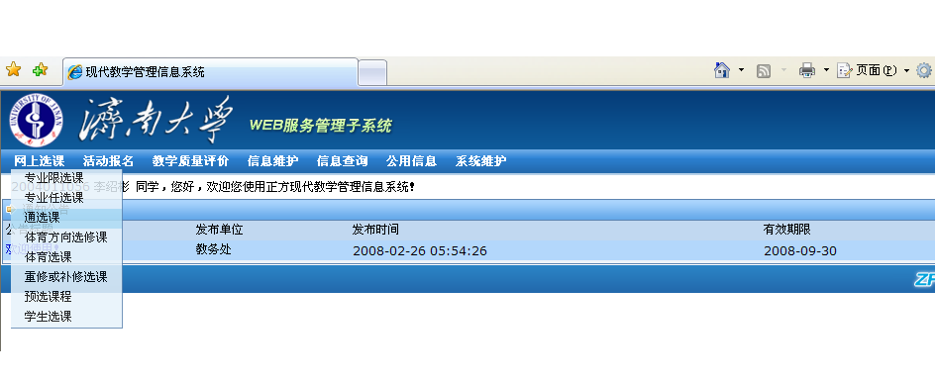
选择“课程性质”、“有无余量”、“课程归属”、“上课时间”、“上课校区”等选项进行筛选，显示相应结果；如选“可持续发展概论”该门课程，在“选课”列对应下方可选框打钩选中，单击“选定”按钮即选中该课程。
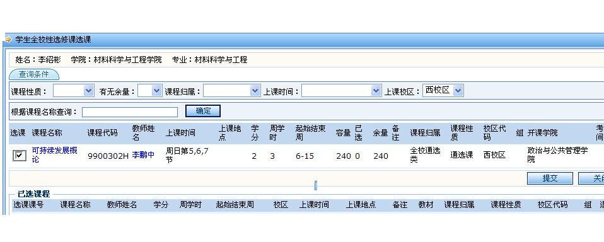
选择相应课程后，显示如下已选清单，如需退选，直接点击已选课程对应“退选”按钮，完成该门课程退选。
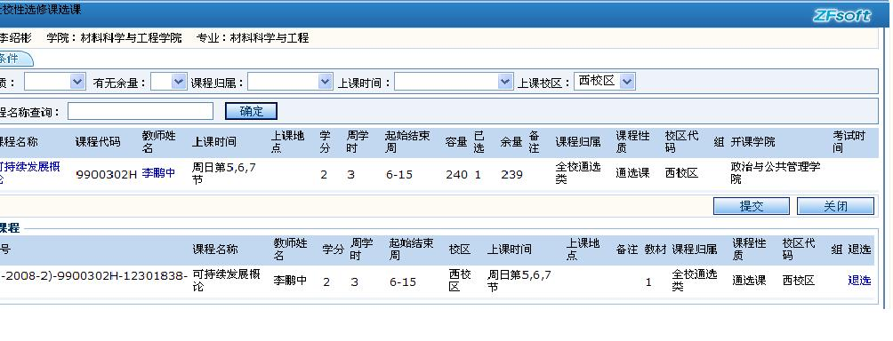
三、通选课选修注意事项
1、每学期第三至第四周为通选课学生选课阶段。
2、每位学生每学期可以选择两门通选课，不超过4学分；四年累计选课不超过10门，总学分不超过12学分。建议同学们合理安排选课学期及选课学分。
3、普通本科学生在校期间，通选课要求最低修满10.5个学分，其中修习第二专业只需修满6个学分；专升本学生本科阶段需修满6个学分；专科学生不作要求。
4、每位学生在校四年时间，从第二学期至第八学期有七个学期可以选课。学校提供的课程资源总量完全可以保证每个学生的基本选课要求。
5、学生不得跨校区选课，不得选与本专业所学课程相同或相近的课程。
6、学生必须在规定的时间内选课或退课。
7、学生若选定课程必须正常上课，否则该课程按零分处理并记录在册；通选课没有补考、重修。若累计两门课程无故不上课的将酌情扣1-2学分。
8、选课人数不足30人的通选课程将不开设。
9、为了体现公平，选课次序按照高年级优先于低年级的原则。
10、通选课是为了拓宽学生的知识面而开设的，多选的通选课学分不可以代替专业课学分。
四、通选课管理部门联系方式
选课管理：教务处教学管理科、教务处学籍科
电 话：8276-5815（网络技术服务），8276-5946、8276-7269（课程信息服务）
联 系 人：魏俊超、王丽芳、丛菡菡
e-mail：eo_weijc@ujn.edu.cn eo_wanglf@ujn.edu.cn eo_conghh@ujn.edu.cn

教务处
二〇〇九年三月三日

